แบบรายงานการตรวจราชการระดับจังหวัด ปีงบประมาณ พ.ศ. 2564 (รอบที่ 2)
ตัวชี้วัด อัตราสำเร็จของการรักษาผู้ป่วยวัณโรคปอดรายใหม่
จังหวัดแพร่ เขตสุขภาพที่ 1 วันที่ 8-9 กรกฎาคม 2564

- ประเด็นการตรวจราชการ
1.1 อัตราสำเร็จการรักษาวัณโรคปอดรายใหม่ (Success Rate) ในปีงบประมาณ พ.ศ.2564 มากกว่า หรือเท่ากับร้อยละ 88
1.2 ร้อยละความครอบคลุมการรักษาผู้ป่วยวัณโรครายใหม่ และกลับเป็นซ้ำ (TB Treatment Coverage) ในปีงบประมาณ พ.ศ.2564 มากกว่าหรือเท่ากับร้อยละ 85 ของค่าคาดประมาณจำนวนผู้ป่วยวัณโรค (150 ต่อ แสนประชากร)
2. สถานการณ์วัณโรคและผลการดำเนินงาน
ตามแผนงานวัณโรคตามยุทธศาสตร์ยุติวัณโรค (The End TB Strategy) มีเป้าหมายเพื่อลดอุบัติการณ์ วัณโรค ให้ต่ำกว่า ๑๐ ต่อแสนประชากรโลก ภายในปี 2578 โดยประเทศไทยได้กำหนดแผนปฏิบัติการระดับชาติ ด้านการต่อต้านวัณโรค พ.ศ.2560-2564 เพื่อลดอุบัติการณ์วัณโรคให้เหลือ 88 ต่อประชากรแสนคน เมื่อสิ้นปี 2564 โดยมุ่งเน้น “ค้นให้พบ จบด้วยหาย พัฒนาระบบและเครือข่าย นโยบายมุ่งมั่น สร้างสรรค์นวัตกรรม”
สำนักงานสาธารณสุขจังหวัดแพร่ รับผิดชอบพื้นที่ 8 อำเภอ ประกอบด้วยอำเภอเมืองแพร่ ร้องกวาง ลอง สูงเม่น เด่นชัย สอง วังชิ้น และ หนองม่วงไข่ จากข้อมูลรายงานการขึ้นทะเบียนรักษาผู้ป่วยวัณโรค ปีงบประมาณ 2563 พบผู้ป่วยวัณโรครายใหม่และกลับเป็นซ้ำ จำนวน 532 ราย คิดเป็นอัตราป่วย 119.68 ต่อแสนประชากร เป็นผู้ป่วยวัณโรครายใหม่ 499 ราย (ร้อยละ 93.79) ผู้ป่วยวัณโรคปอดรายใหม่ 395 ราย (ร้อยละ 74.25) อัตราความสำเร็จของการรักษาปีงบประมาณ 2563(Success rate) เท่ากับ ร้อยละ 85.71 อัตราตาย ร้อยละ 14.29 ไม่พบการขาดยาและรักษาล้มเหลวสำหรับ ในด้านวัณโรคดื้อยา ผู้ป่วย RR/MDR-TB ที่มีผลตรวจยืนยัน 1 ราย ผลการดำเนินงานตามตัวชี้วัด 3 ปีย้อนหลัง ดังรูปที่ 1
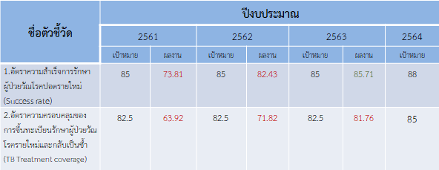
รูปที่ 1 แสดงผลการดำเนินงานวัณโรคจังหวัดแพร่ ตามตัวชี้วัด ย้อนหลัง 3 ปี

2.1 ความครอบคลุมของการคัดกรองกลุ่มเป้าหมายเพื่อค้นหาผู้ป่วยวัณโรค
ปี 2564 ข้อมูล ณ วันที่ 25 มิถุนายน 2564 กลุ่ม Active case ได้รับการคัดกรองโดยการ CXR. ร้อยละ 99.75 กลุ่ม Passive case ได้รับการคัดกรองโดยการ CXR. ร้อยละ 91.10 ภาพรวมการคัดกรอง จังหวัดแพร่ ร้อยละ 94.15 พบผู้ป่วยจากการคัดกรองร้อยละ 0.21 กลุ่มผู้สัมผัสใกล้ชิดรายใหม่ปี 2564 มีอัตราการพบผู้ป่วยวัณโรคสูงสุด ร้อยละ 0.8 รองลงมาคือกลุ่มผู้ติดเชื้อ HIV ร้อยละ 0.43 กลุ่มผู้ต้องขังในเรือนจำ ร้อยละ 0.35 และ กลุ่มผู้สัมผัสใกล้ชิดย้อนหลัง 3 ปี (ปี61-63) ร้อยละ 0.31 และกลุ่มผู้สูงอายุ BMI <18.5 ร้อยละ 0.3 สัดส่วนการค้นพบผู้ป่วยจากการคัดกรองเปรียบเทียบกับผู้ป่วยที่ค้นพบทั้งหมด คิดเป็นร้อยละ 14.35 ดังรูปที่ 2
รูปที่ 2 อัตราการค้นพบผู้ป่วยวัณโรคจากการคัดกรอง ในพื้นที่จังหวัดแพร่ ปีงบประมาณ 2564
(ข้อมูล ณ วันที่ 25 มิ.ย.2564)
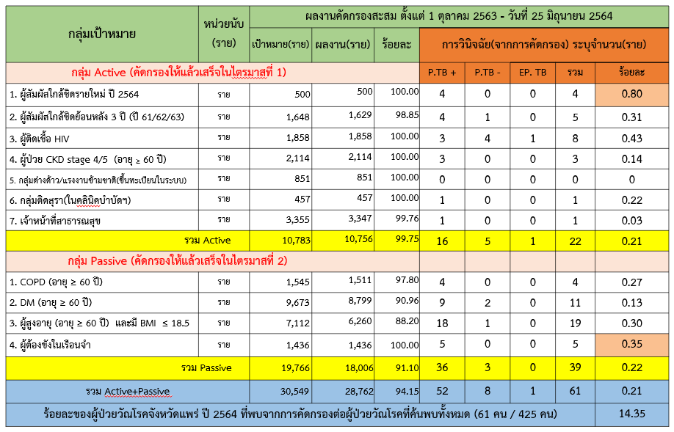

2.2. ความครอบคลุมของการค้นพบและขึ้นทะเบียนรักษา(Treatment coverage)
ปีงบประมาณ 2563 ความครอบคลุมการค้นพบ และขึ้นทะเบียนรักษาผู้ป่วยวัณโรครายใหม่ และ กลับเป็นซ้ำ ในจังหวัดแพร่ มีความครอบคลุมของการค้นพบ และขึ้นทะเบียนรักษาผู้ป่วยวัณโรครายใหม่ และ กลับเป็นซ้ำ จำนวน 532 ราย (ร้อยละ78.24) ยังต่ำกว่าค่าเป้าหมาย ร้อยละ 82.5 อำเภอที่มีอัตราความครอบคลุม การค้นพบและขึ้นทะเบียนรักษาสูงสุดคือ อำเภอสอง (ร้อยละ 131.58) รองลงมาคืออำเภอลอง (ร้อยละ 84.34) และอำเภอร้องกวาง (ร้อยละ 81.08) ต่ำที่สุด ที่อำเภอเด่นชัย (ร้อยละ 58.18)

ปีงบประมาณ 2564 จังหวัดแพร่ มีเป้าหมายการค้นพบและขึ้นทะเบียนรักษาผู้ป่วยวัณโรครายใหม่ และกลับเป็นซ้ำให้ได้ 663 คน(150 ต่อแสนประชากร) ข้อมูล ณ 25 มิถุนายน 2564 มีความครอบคลุมของการค้นพบแล้วจำนวน 425 คน (ร้อยละ 64.1) หรือ 96.21 ต่อแสนประชากร สูงที่สุดที่อำเภอสอง (ร้อยละ 93.24) รองลงมาคืออำเภอร้องกวาง (ร้อยละ 77.78) และอำเภอเมืองแพร่ (ร้อยละ 66.48) ดังรูปที่ 3
รูปที่ 3 ความครอบคลุมการรักษาผู้ป่วยวัณโรครายใหม่ และกลับเป็นซ้ำ (TB Treatment Coverage) ในพื้นที่จังหวัดแพร่ จำแนกรายอำเภอ ปี 2564
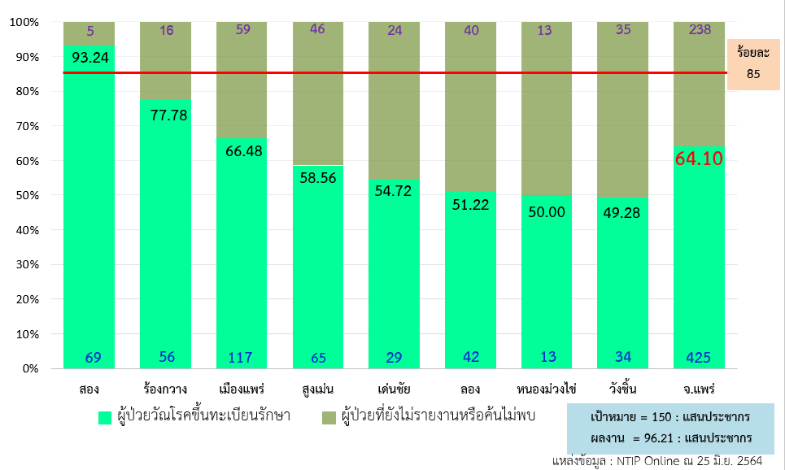

2.3 อัตราสำเร็จการรักษาวัณโรคปอดรายใหม่
ปี 2563 จังหวัดแพร่ มีอัตราสำเร็จการรักษาวัณโรคปอดรายใหม่ ร้อยละ 85.71 เสียชีวิต ร้อยละ 14.29 ไม่มีการขาดยาหรือรักษาล้มเหลว โรงพยาบาลที่มีผู้ป่วยเสียชีวิตมากที่สุด คือ โรงพยาบาลวังชิ้น (ร้อยละ 28.57) รองลงมา คือ โรงพยาบาลสูงเม่น(ร้อยละ 25) และ โรงพยาบาลลอง(ร้อยละ 22.22)
ปี 2564 จังหวัดแพร่ มีผู้ป่วยวัณโรคปอดรายใหม่ขึ้นทะเบียนรักษา จำนวน 81 คน อัตราสำเร็จ การรักษาวัณโรคปอดรายใหม่ ณ 25 มิถุนายน 2564 ร้อยละ 51.85 ไม่มีขาดยาหรือรักษาล้มเหลว เสียชีวิตจำนวน 14 ราย (ร้อยละ 17.28) โรงพยาบาลที่มีผู้ป่วยเสียชีวิตมากที่สุด คือ โรงพยาบาลหนองม่วงไข่ (ร้อยละ 50) รองลงมาคือ โรงพยาบาลแพร่ (ร้อยละ 25) โรงพยาบาลร้องกวาง (ร้อยละ 22.22) โรงพยาบาลลอง (ร้อยละ 22.22) โรงพยาบาลสอง (ร้อยละ 21.43) ตามลำดับ โรงพยาบาลสูงเม่น และ โรงพยาบาลวังชิ้น ไม่พบผู้ป่วย วัณโรคปอดรายใหม่เสียชีวิต ดังรูปที่ 4

รูปที่ 4 อัตราสำเร็จการรักษาผู้ป่วยวัณโรคปอดรายใหม่ จังหวัดแพร่ ปี 2564 จำแนกรายโรงพยาบาล

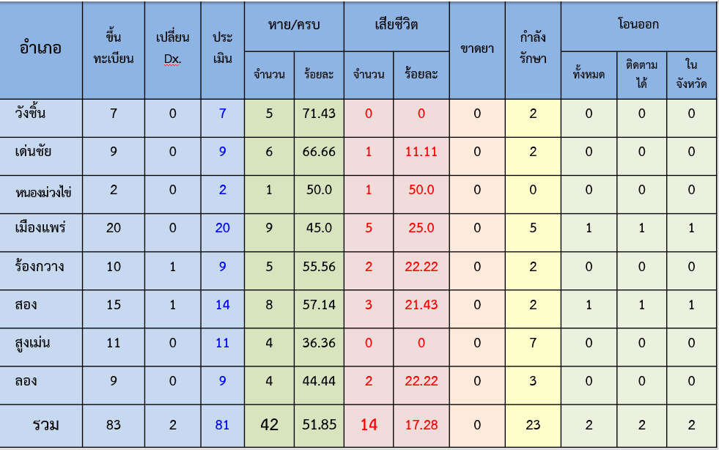
แหล่งข้อมูล : ข้อมูล จากโปรแกรม NTIP online ณ วันที่ 25 มิถุนายน 2564

3.ผลการดำเนินงานตามมาตรการ ข้อค้นพบและข้อเสนอแนวทางการแก้ไขปัญหา

มาตรการ | ผลการดำเนินงาน | ปัญหาที่พบ | โอกาสพัฒนา
1.ลดป่วย | 1.ดำเนินการคัดกรองกลุ่มเสี่ยงโดยการCXR.ที่ รพ. และ Mobile X-ray ได้ตามเกณฑ์ โดย กลุ่ม Active ร้อยละ 99.75กลุ่ม Passive ร้อยละ 90.81 รวมคัดกรองได้ร้อยละ 93.95 พบผู้ป่วยจากการคัดกรองร้อยละ 0.19  2.มีการวิเคราะห์ข้อมูลและคืนข้อมูลในที่ประชุมคณะกรรมการบริหารฯระดับจังหวัดทุกเดือน  3.กลุ่มผู้สัมผัสใกล้ชิดรายใหม่ปี 2564 มีอัตราการพบผู้ป่วยวัณโรคสูงสุด ร้อยละ 0.91 รองลงมาคือกลุ่มผู้ติดเชื้อ HIV ร้อยละ 0.43 กลุ่มผู้ต้องขังในเรือนจำ ร้อยละ 0.35 และ กลุ่มผู้สัมผัสใกล้ชิดย้อนหลัง 3 ปี (ปี61-63) ร้อยละ 0.31 และกลุ่มผู้สูงอายุ BMI <18.5 ร้อยละ 0.29  4.ปี 2563 –2564 พบผู้ป่วย วัณโรคอยู่ในกลุ่มผู้สูงอายุ ร้อยละ 51.85 และ 51.67 ตามลำดับ  5.สัดส่วนการค้นพบผู้ป่วยจากการคัดกรองเปรียบเทียบกับผู้ป่วยที่ค้นพบทั้งหมด คิดเป็นร้อยละ 13.73 | 1.กลุ่มเสี่ยงหลักได้รับการคัดกรองครอบคลุมตามแผนและเป้าหมาย แต่ยังค้นพบและขึ้นทะเบียนรักษาได้ไม่ครอบคลุม  2.มุ่งเป้าหมายการคัดกรองกลุ่มเป้าหมายตามแนวทางของเขตให้ครบร้อยละ 100จนขาดการวิเคราะห์กลุ่มเสี่ยงที่แท้จริงของพื้นที่เพิ่มเติม  3.กลุ่มเสี่ยงที่ได้รับการคัดกรองในช่วงรณรงค์ ผลไม่พบความผิดปกติ แต่ไม่ได้รับการคัดกรองต่อเนื่อง | 1.วิเคราะห์กลุ่มผู้ป่วยวัณโรคในพื้นที่ เพิ่มเติมจากกลุ่มเป้าหมายของเขตฯ โดยเฉพาะกลุ่มผู้สูงอายุที่มีโรคร่วมอื่นนอกจากโรคร่วมเดิม และกลุ่มที่เคยเป็น Care giver ของผู้ป่วย HIV.  2.เพิ่มการซักประวัติโรคร่วมในกลุ่มผู้ป่วยทุกรายโดยเฉพาะผู้ที่ BMI ต่ำในทุกกลุ่มอายุ  3.พัฒนาคุณภาพในการค้นหาผู้ป่วย ในกลุ่มผู้มารับบริการในสถานบริการและในกลุ่มเสี่ยงสูง โดยการ Verbal Screen และติดตามผลการคัดกรองอย่างต่อเนื่อง  4.เพิ่มความถี่การคัดกรองในพื้นที่ที่มีอุบัติการณ์ของ TBสูง เช่น พื้นที่อำเภอสอง หรือในหมู่บ้านที่พบผู้ป่วยมากกว่า 1 คน ในช่วงเวลาใกล้เคียงกัน  5.จัดประชุมติดตามผลการดำเนินงานผ่านระบบ Zoom meeting ในสถานการณ์การแพร่ระบาดของโรค Covid-19
2.ลดการเสียชีวิต | 1.มีการประเมินความเสี่ยงต่อการเสียชีวิตของผู้ป่วยวัณโรคทุกรายตามแนวทางเขต  2.มีแพทย์ผู้เชี่ยวชาญการดูแลรักษาผู้ป่วยวัณโรคดื้อยาจากโรงพยาบาลแพร่จำนวน 2 คน(คำสั่ง สป.กระทรวงสาธารณสุขที่ 146/2564 ลงวันที่ 14 มค.2564 และมีช่องทางการขอรับคำปรึกษา  3.มีคำสั่งแต่งตั้งอายุรแพทย์ที่ปรึกษาด้านการดูแลรักษาผู้ป่วยวัณโรค (คำสั่ง สสจ.แพร่ ที่ 141/2563 ลงวันที่ 28 ตุลาคม 2563 และมีช่องทางการขอรับคำปรึกษา  4.กลุ่มเสี่ยงปานกลางและกลุ่มเสี่ยงสูงต่อการเสียชีวิตทุกคนได้รับการปรึกษาอายุรแพทย์ ได้รับการ DOT โดยเจ้าหน้าที่สาธารณสุข ร้อยละ 93.18 ได้รับการตรวจ LFT. ตามแนวทางเขตฯ ร้อยละ 78.98  5. ร้อยละ 65.45 ของผู้ป่วยเสียชีวิต อยู่ในกลุ่มผู้สูงอายุ และมีโรคร่วม ได้แก่ ไตวายเรื้องรัง โรคมะเร็ง COPD และ DM ตามลำดับ และส่วนใหญ่เสียชีวิตในช่วง 2 สัปดาห์แรกของการรักษา  6.โรงพยาบาลแพร่ มีการจัดประชุมเพื่อค้นหาสาเหตุของการเสียชีวิตและหาแนวทางป้องกัน | 1.การส่งตรวจ Gene X-pert ตรวจความไวต่อยาและการดื้อยายังไม่ครอบคลุมตามเกณฑ์  2.การประเมินสภาวะผู้ป่วย ก่อนรับการรักษา และ ระหว่างการรักษา เช่น ภาวะโภชนาการ การทำงานของตับ ไต  3.กระบวนการดูแลรักษาโดยเน้นผู้ป่วยเป็นศูนย์กลาง และดูแลผู้ป่วยแบบมีพี่เลี้ยง (DOT) โดยเฉพาะกลุ่มเสี่ยงสูงควรมีการดูแลโดยเจ้าหน้าที่สาธารณสุขที่มีคุณภาพ  4.ผู้ป่วยบางรายอยู่บ้านคนเดียว ไม่มีผู้กำกับการกินยา  5.ประสิทธิภาพและความต่อเนื่องของการติดตามผลการรักษา กรณีที่ผู้ป่วยมีการโอนออกไปรักษาต่อในสถานบริการอื่น ทั้งภายในจังหวัดและต่างจังหวัด | 1.พัฒนาการค้นหาผู้ป่วยเพื่อเข้าสู่ระบบการรักษาให้รวดเร็วเพื่อลดอัตราการเสียชีวิต  2.มีการติดตามผลการรักษาผู้ป่วยที่พบความผิดปกติของปอดอย่างต่อเนื่อง  3.ประเมินสภาพผู้ป่วยก่อนและระหว่างการรักษา โดยเฉพาะผู้ที่มีน้ำหนักต่ำกว่าเกณฑ์ และการทำงานของตับ ไต ผิดปกติ  4.ใช้กลไก case management team กำกับติดตามการรักษา  5.พัฒนาระบบการขอรับคำปรึกษาจากแพทย์ผู้เชี่ยวชาญและอายุรแพทย์ที่ปรึกษา

5.ข้อเสนอแนะเพื่อการปรับปรุง/พัฒนาการดำเนินงาน
โปรแกรม NTIP online มีปัญหาการเข้าใช้งานเป็นประจำ จากตัวโปรแกรมเอง และมีผู้เข้าใช้งานเป็นจำนวนมาก ควรได้รับการพัฒนาให้มีประสิทธิภาพเอื้อต่อผู้ปฏิบัติงาน เพื่อการบันทึกข้อมูลและสืบค้นข้อมูลได้ทันเวลา ผู้ปฏิบัติต้องใช้เวลานอกเวลาราชการในการปฏิบัติงาน

ผู้รายงาน : นายจิรพนธ์ ขัดชา
นักวิชาการสาธารณสุขชำนาญการ
25 มิถุนายน 2564
โทร 08 4809 7447 e-mail : jone0775@hotmail.com

